Министерство науки и высшего образования Российской Федерации

Севастопольский государственный университет

Кафедра ИС

Отчет

По дисциплине: «Администрирование информационных систем» Лабораторная работа № 2

«Исследование возможностей систем мониторинга. Система Zabbix»

Выполнили:

ст. гр. ИС/б-17-2-о

Долженко И.А.

Терентьев И.*.

Татаринов В.*.

Проверил: Бернацкий А. Д.

г. Севастополь

2021 г.

1 ЦЕЛЬ РАБОТЫ

Исследовать возможностей систем мониторинга. Получить практические навыки в установке и использовании системы Zabbix.

2 ПОСТАНОВКА ЗАДАЧИ

2.1. Подключение к удаленному серверу.

2.2. Установка PHP, Apache, Mysql.

2.3. Установка и настройка Zabbix.

2.4. Настройка веб-интерфейса Zabbix.

3 ХОД РАБОТЫ

3.1. Подключение к удаленному серверу

Для подключения к удаленному серверу 10.32.52.6 по SSH использовалась программа Bitvise.

3.2. Установка Apache, PHP, Mysql.

Для установки Apache, PHP, Mysql были выполнены следующие команды:

$ sudo apt update

$ sudo apt install apache2

$ sudo apt install mysql-server

$ sudo apt install php php-cli php-common php-mysql

Далее в etc/php/7.4/apache2/php.ini был настроен правильный часовой пояс как показано на рисунке 1.

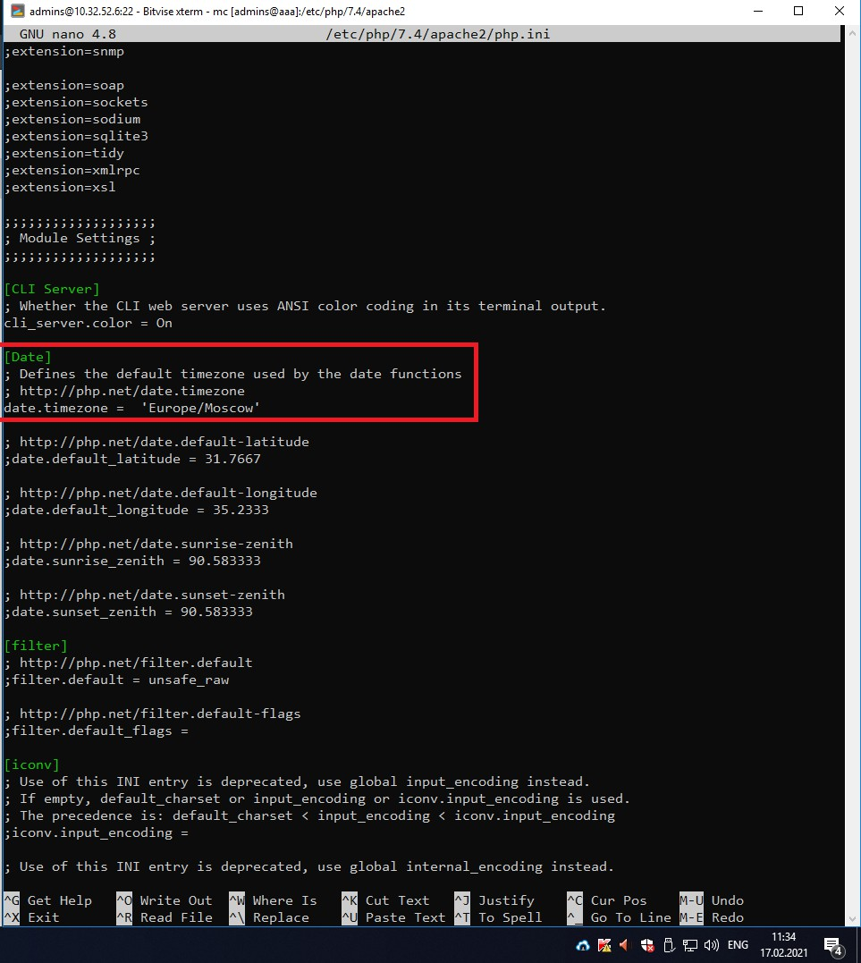

Рисунок 1 – Локализация даты и времени

3.3. Установка Zabbix.

Загрузка установщика репозитория:

$ wget [http://repo.zabbix.com/zabbix/5.2/ubuntu/pool/main/z/zabbix-release/za bbix-release_5.2-1+ubuntu20.04_all.deb](http://repo.zabbix.com/zabbix/5.2/)

Затем установили zabbix 5.2 на Ubuntu:

$ sudo dpkg -i zabbix-release_5.2-1+ubuntu20.04_all.deb

И обновили список пакетов:

$ sudo apt update

3.4. Настройка Zabbix.

Сперва необходимо установить сопутствующие программы:

$ sudo apt install zabbix-server-mysql zabbix-frontend-php

Теперь необходимо настроить базу данных. Сперва необходимо создать нового пользователя:

mysql> CREATE USER 'lv_user'@'localhost' IDENTIFIED BY 'lv_user';

Далее создадим новую базу данных и назначим новому пользователю полные права на новую базу:

mysql> CREATE DATABASE zabbixdb_lv CHARACTER SET utf8 COLLATE utf8_bin;

[mysql> GRANT ALL on zabbixdb_lv.* to lv_user@localhost IDENTIFIED BY](mailto:lv_user@localhost) 'lv_user';

mysql> FLUSH PRIVILEGES;

На рисунке 2 видно, что новый пользователь и новая база данных были созданы в mysql.

Дальше были загружены все таблицы в базу данных из файла /usr/share/doc/zabbix-server-mysql/create.sql.gz:

$ zcat /usr/share/doc/zabbix-server-mysql/create.sql.gz | mysql –u lv_user -p zabbixdb_lv

Следующим шагом является конфигурация zabbix в соответствии с настроенной БД. Для этого в файл /etc/zabbix/zabbix_server.conf были внесены изменения, изображенные на рисунке 3.

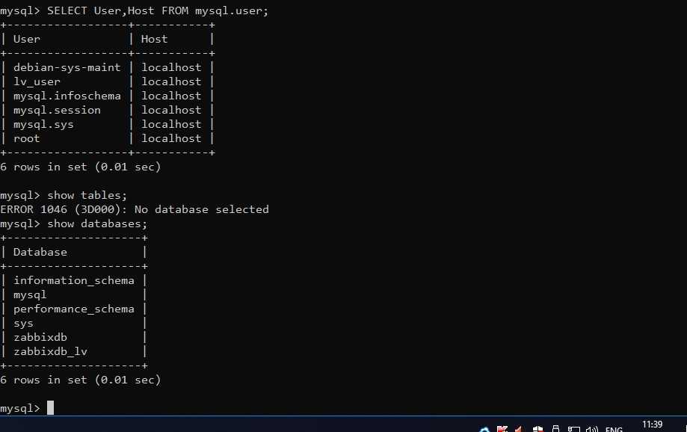

Рисунок 2 – Вывод всех пользователей и баз данных

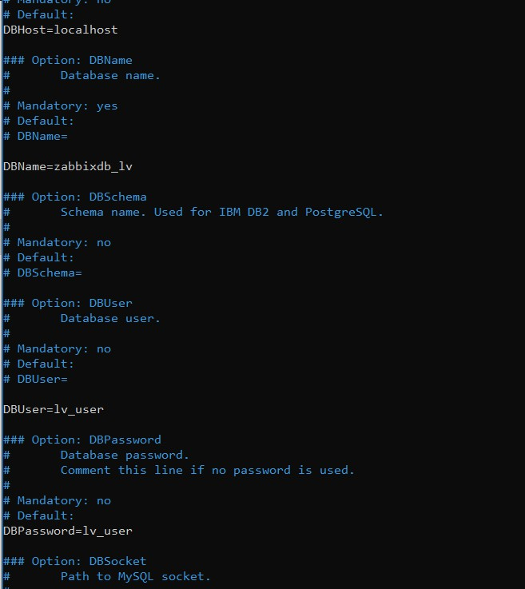

Рисунок 3 – Конфигурация Zabbix

Далее, включаем конфигурационный файл zabbix для apache2:

$ sudo a2enconf zabbix-frontend-php

Перезапускаем Zabbix и Apache, чтобы применить изменения:

$ sudo systemctl restart apache2

$ sudo systemctl restart zabbix-server

3.5. Настройка веб-интерфейса zabbix

Чтобы попасть на веб-интерфейс zabbix переходим по адресу <http://10.32.52.6/zabbix/>. На всех вкладках настройки убедимся, что все параметры указаны верно. Для соединения с базой данных необходимо указать:

Database host: 127.0.0.1

Database name: zabbix_lv

User: lv_user

Password: lv_user

После завершения настройки необходимо ввести логин и пароль (стандартные: логин Admin и пароль zabbix). После удачной авторизации мы видим доступ к веб-интерфейсу системы zabbix как показано на рисунке 4.

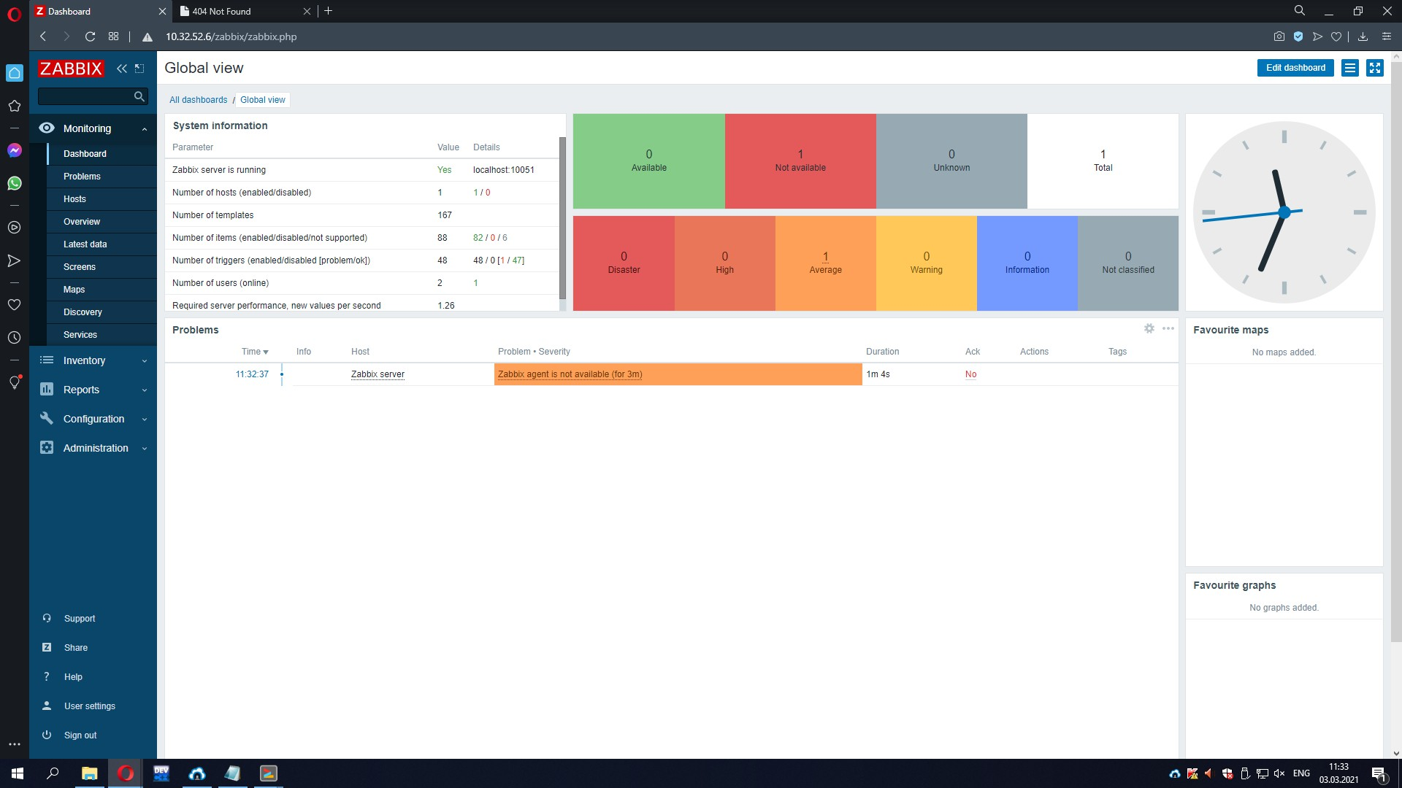

Рисунок 4 – Веб-интерфейс системы Zabbix

ВЫВОДЫ

В ходе выполнения лабораторной работы получены практические навыки настройки системы Zabbix, которые включают в себя установку и настройку конфигураций PHP, Apache2, Mysql и zabbix-release_5.2-1. Изучены возможности веб-интерфейса и самой системы Zabbix.